


UNIVERSIDAD AUTÓNOMA DE SINALOA
FACULTAD DE ENFERMERÍA MOCHIS
UNIDAD REGIONAL NORTE

Guía para la integración de datos de la valoración y diagnóstico de enfermería con conceptos de la Teoría de General del Déficit de Autocuidado de Orem.
A continuación, se presentan las siguientes sugerencias:
El presente documento fue elaborado con base en los componentes de la guía de Valoración de enfermería; el objetivo de esta guía es facilitar el proceso de identificación de datos significativos, agrupación de datos (razonamiento diagnostico), y etiquetas diagnosticas de enfermería de NANDA I; los cuales servirán de base para elaborar planes de cuidados de enfermería con intervenciones Basadas en la Evidencia.
I.-Factores Condicionantes Básicos
Orem (2001), hace referencia a los factores que condicionan o alteran el valor de la demanda de autocuidado terapéutico y/o la actividad de autocuidado de un individuo en momentos concretos y bajo circunstancias específicas.
Nombre: Anotar el nombre de la persona con iniciales primero nombre y siguiendo con los apellidos.

Edad: Anotar sobre la línea correspondiente la edad en años cumplidos; para menores de un año especificar los meses cumplidos ejemplo (6/12), y días para el caso de los recién nacidos, (15/30).

Sexo: Sobre la línea correspondiente anotar Hombre o Mujer, según sea el caso.

Fecha y Hora: Colocar la fecha de valoración con la siguiente especificación: día/mes/año, y colocar la hora en la que se inició el proceso de valoración. Ej. 13/04/2020, 11:00 Horas.

Diagnóstico Médico: Anotar sobre la línea correspondiente el diagnóstico médico que se conoce con certeza (basado en CIE: Clasificación internacional de Enfermedades), verificando en expediente clínico y corroborando con los registros clínicos de enfermería.
Tipo de seguridad Social: Anotar las siglas de la institución de salud que lo atiende IMSS, ISSSTE, MARINA, SEDENA, ISABI, PRIVADA, SSA

Número de cama: En la línea que corresponde anotar el número de cama con números arábigos, Ej. 405; No aplica para los campos de familia o comunitarios.

Servicio y especialidad: Colocar sobre la línea correspondiente el servicio de hospitalización o ambulatorio en el que se encuentra el paciente. Identificando seguido del servicio la especialidad a la que corresponde según sea el caso, Ej. Medicina Interna, especialidad Cardiología; No aplica para los campos comunitarios.

Peso: Anotar sobre la línea correspondiente el peso expresado en Kilogramos; Ej. 55.5 Kg.

Talla: Anotar la talla expresada en metros, por ejemplo 1.55 Metros.
Escolaridad: Anotar en la línea correspondiente la siguiente especificación: No sabe leer ni escribir (analfabeto), Sabe leer, pero no escribir (analfabeto), Sabe leer y escribir (alfabeto), Primaria incompleta, Primaria completa, Secundaria incompleta o equivalente, Secundaria completa, Preparatoria incompleta o equivalente, Preparatoria completa, Profesional incompleta, Profesional completa

Edo. Civil: Anotar sobre la línea correspondiente baso los siguientes criterios: Casado, Soltero, Unión libre Viudo, Divorciado según corresponda.

Religión: Anotar sobre la línea correspondiente la religión que el paciente y familiar profesa.

Ocupación: Anotar en la columna correspondiente de acuerdo a las siguientes especificaciones: Obrero, Jornalero, Comerciante, Ejidatario, Profesionista, Empleado, Sin Empleo, Estudiante, Hogar, otros y especificar.

Domicilio: Anotar solo zona urbana o rural y municipio al que corresponda.

Con su guía de valoración, vacía los datos significativos a los instrumentos (cuadros); inicie por analizar información relevante y/o significativa de cada uno de los apartados. Los cuadros los encontraras en el siguiente orden: factores condicionantes básicos, seguido de requisitos universales, requisitos de desarrollo y requisitos de desviación de la salud.
CUADRO 1.
Anotar frente a la columna correspondientes datos significativos/relevantes que ayudaran a emitir un juicio sobre la situación de salud de la persona. Es importante hacerlo de manera de lista no a manera de redacción.

Colocar sobre la columna los siguientes datos: características de la vivienda, material de construcción, servicios básicos de la vivienda. Ej. (Drenaje, agua potable, recolección de basura etc), condiciones ambientales de la comunidad, integrantes de la familia con quien vive, relación familiar, trabajos realizados anteriormente e ingreso económico familiar salarios mínimos, (pensionado, jubilado)
A) DESCRIPCIÓN DE LA PERSONA | B) PATRÓN DE VIDA | C) ESTADO DE SISTEMA DE SALUD | D) ESTADO DE DESARROLLO
Anotar sobre la columna las actividades recreativas realizadas y actividades que realiza para cuidar su salud. Ej. Caminar, algún deporte, reuniones con amigos o familia.
Anotar en la columna correspondiente las respuestas expresadas por la persona del estado de salud que percibe en el momento de la valoración.
En base a las respuestas emitidas por la persona anotar: capacidad para la toma de decisiones en su atención médica, en caso de dependencia; ¿quién autoriza el tratamiento médico? Ej. Esposa (o), hija (o), otro familiar, factores que influyen en la toma de decisiones.

Cuadro 2. Estructura del razonamiento diagnostico con base en conceptos de la teoría General del déficit de autocuidado
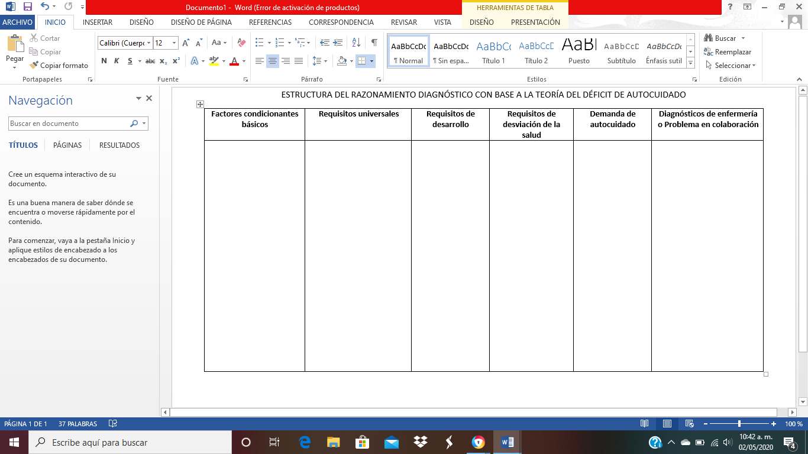

Anotar en la columna los datos relevantes obtenidos en el apartado de factores condicionantes básicos. Ej. Edad, sexo, dx. Médico, peso, talla, condiciones de la vivienda. Registrar los servicios públicos con los que no cuenta. Patrón de vida, como percibe la salud, y quien toma decisiones de tratamiento para su salud.

Anotar sobre la columna el número y nombre del requisito universal alterado y agrupe de tres a más datos significativos correspondiente a dicho requisito. (Omitir los requisitos no alterados).

Colocar sobre la columna la etapa de desarrollo en la que presentó o está presentando un problema de salud /patología que sea relevante para su situación actual.

Anotar datos relevantes de salud tratamientos, defectos y/o incapacidad, que requiere demandas adicionales de cuidado ej. Cita médica, llevar medidas prescritas del tratamiento y rehabilitación, aprender a vivir con efectos de la enfermedad/herida o su tratamiento
Colocar según la deducción si es diagnóstico de enfermería o problema en colaboración.
Anotar el sistema de enfermería de acuerdo a los datos agrupados en las columnas anteriores. Ej. (Totalmente compensador, parcialmente compensador y apoyo educativo).

Cuadro 3. Estructura de diagnóstico de enfermería y problemas en colaboración
Diagnóstico de enfermería o problema en colaboración | Etiqueta | Unión | Factores relacionados | Unión | Características definitorias | Priorización
Diagnósticos de enfermería (NANDA) | Colocar el nombre de la etiqueta diagnostica identificada en NANDA I.  Según NANDA I 2018-2020  1. Diagnostico enfocado en el problema  2. Diagnóstico de riesgo  3. Diagnóstico de promoción a la salud  4. Diagnóstico de síndrome | Colocar la unión utilizada de acuerdo al tipo de.  Diagnóstico | Colocar los factores relacionados identificados en la valoración realizada al paciente y  Coteja con la taxonomía NANDA I. | Colocar la unión: Manifestado por (M/P) | Anotar las características que demuestran/asocian como alteraciones de salud, identificadas en la valoración. (Datos objetivos y subjetivos) y cotejados en NANDA I. | Colocar en numeración ascendente según  El orden de intervención.  Considerar la pirámide de A. Maslow para su determinación. Se atiende dando prioridad situaciones que ponen en riesgo la vida del paciente
Problemas en colaboración (interdependientes) | Alteración fisiopatológica que identifica un problema de colaboración. Ej, (Disnea, hipertensión, Hipotensión, melena, diaforesis).  Según clasificación Gordon y Carpenito  -P.I. Real  -P.I. de riesgo | Utilizar la unión  Secundaria a (S/A) | Para los problemas en colaboración anotar con base al juicio clínico del profesional | Colocar la unión: Manifestado por (M/P) | Signos y síntomas asociados a la respuesta fisiopatológica identificada en la valoración (datos objetivos y subjetivos)

Cuadro 4. Plan de cuidados con intervenciones de Enfermería Basadas en la Evidencia
Diagnóstico de Enfermería (NANDA) | Resultados esperados | Indicadores | Escala de medición |  | Puntuación diana
Etiqueta diagnostica:  Colocar el nombre de la etiqueta diagnostica NANDA o problema en colaboración.  Factor relacionado  Anotar los factores identificados en la valoración del paciente y relacionados NANDA, o etiología del problema en colaboración.  Características definitorias:  Anotar datos objetivos y subjetivos que caracterizan la etiqueta diagnostica cotejadas con NANDA.  Anotar nombre del Dominio y clase que corresponda la etiqueta Diagnóstica. | Establecer el resultado (objetivo) que se espera lograr con la intervención de enfermería, con apoyo de la clasificación de los resultados de enfermería (NOC)  Colocar el nombre del resultado NOC,  Especificar dominio y clase. | Seleccione el o los Indicadores con su respectiva escala de medición de acuerdo con la Clasificación de los resultados de enfermería NOC.  Seleccionar los indicadores tomando en cuenta los factores relacionados y características definitorias. | Es de tipo Likert de 5 puntos que cuantifica el estado del resultado o indicador de un paciente en un continuo desde el menos al más deseable y proporciona una puntuación en un momento dado.  Colocar la escala de medición completa incluyendo el número en orden ascendente y su clasificación. |  | La Puntuación Diana. Se hará un primer puntaje basado en la valoración clínica previa a la intervención de enfermería (mantener a:) y un segundo puntaje hipotético basado en lo esperado posterior a la intervención de enfermería.  (Aumentar a), se deberá anotar el puntaje de cada indicador de manera independiente.
Guía Práctica clínica: Anota el nombre de la guía práctica clínica en Enfermería (GPCE).
Intervenciones recomendadas |  | Nivel de evidencia |  | Grado de recomendación
Las recomendaciones son producto del análisis de las fuentes de información obtenida mediante el modelo de revisión sistemática. La presentación de las Evidencias y Recomendaciones corresponde a la información disponible y organizada según criterios relacionados con las características cuantitativas, cualitativas, de diseño y tipo de resultados de los estudios que las originaron. En este espacio colocaras las recomendaciones de la GPCE que te ayudará a medir los indicadores y mejorar las características definitorias o factores relacionados del diagnóstico de enfermería. |  | El nivel de evidencia (NE) y grado de recomendación (GR) se determina en función del rigor científico del diseño de los estudios, pueden construirse escalas de clasificación jerárquica de la evidencia, a partir de las cuales se establecen recomendaciones respecto a la adopción de un determinado procedimiento o intervención sanitaria. Aunque hay diferentes escalas de gradación de la calidad de la evidencia científica, todas ellas son muy similares entre sí (Primo, 2003). Las GPCE contemplan diversas escalas, en este apartado incluirás el NE y GR de la intervención recomendada. Podrás consultar el catalogo maestro de GPCE en http://cenetec-difusion.com/gpc-sns/?cat=52  En caso de no encontrar GPCE para el diagnóstico de enfermería y resultado esperado, se realizará la búsqueda en la taxonomía NIC.

Cuadro 5. Plan de cuidados problema en colaboración
Problema Interdependiente(PESS) | Objetivos | Intervenciones de enfermería | Fundamentación científica
Problema  Anotar el problema fisiopatológico real o potencial, según sea el caso.  S/A  Etiología  Colocar la patología problema que se identifique en la persona. Generalmente la etiología se asocia a un proceso patológico.  M/P  Signos y Síntomas:  Anotar signos y síntomas que definen al problema interdependiente | Iniciar el objetivo con verbo en infinitivo “AR, ER, IR”  Continuar con la descripción de las cuestiones siguiente:  ¿Qué?  ¿Quién?  ¿Cómo?  ¿Cuándo?  ¿Dónde? | Todo tratamiento, basado en el conocimiento y juicio clínico, que realiza un profesional de enfermería para favorecer el resultado esperado del paciente. NIC 2014.  Independientes:  Son intervenciones de enfermería basada en el conocimiento científico y la evidencia, cuyo responsable de la ejecución es el profesional de enfermería.  Interdependientes:  Son intervenciones de enfermería basada en el conocimiento científico y la evidencia, cuyo responsable de la ejecución es el profesional de enfermería en colaboración del equipo de salud. | Se realizara la búsqueda de reportes de investigación disponibles en bases de datos electrónicos o libros, con fecha de publicación no mayor a 5 años.
EVALUACIÓN:
Evaluar el estado actual de la persona atendida de acuerdo a los objetivos alcanzados: no alcanzado, medianamente alcanzado y alcanzado.
Anotar el estado actual del paciente, si se logró mejoría, si es necesario revalorar y estructuras las intervenciones independientes e interdependientes de acuerdo a la evolución del estado de salud.

Rediseño: abril 2020

